**Lied- und Bildpredigt zum 3.Advent**

**„Es kommt ein Schiff geladen“**

**17.12.2017**

**9.00 Emmingen // 10.00 Pfrondorf**

Liebe Gemeinde heute morgen am 3.Advent,

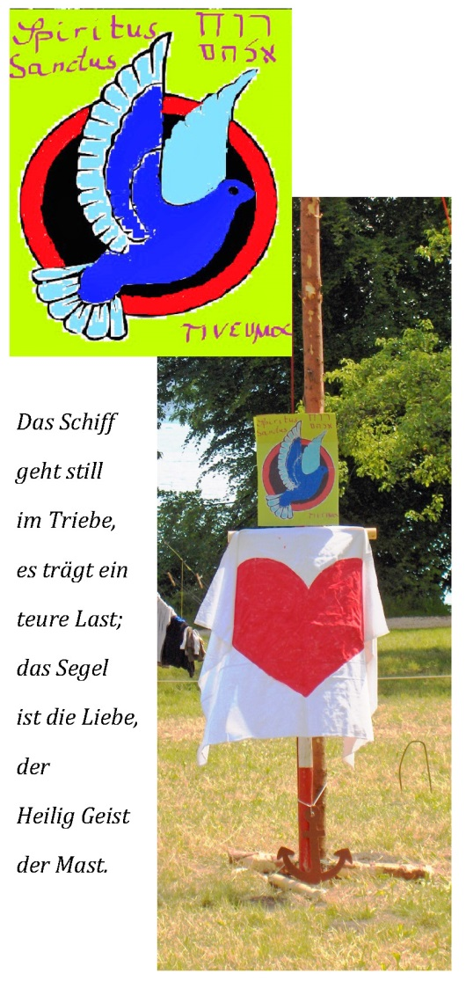

ein eigentümliches Bild ist das:

Hier auf meinem Plakat - wie auch auf dem Blatt, das Sie vorher bekommen haben.

Entstanden ist es vor ein paar Jahren auf einem Pfadfinderlager am Bodensee.

Wir sehen darauf den Mast eines großen symbolischen Schiffes:

Ein symbolisches Schiff,

das die Pfadis damals- passend zur Situation am Bodensee- mitten auf ihrem Lagerplatz aufgebaut hatten.

Im Gottesdienst dann auf jenem Lager haben wir diesem Schiff-

den Mast, das Segel und den Anker in besonders gestalteter Weise hinzugefügt- inspiriert von den Gedanken eben jenes Adventsliedes, das wir heute gerade gesungen haben:

„Es kommt ein Schiff geladen“.

„Es kommt ein Schiff geladen“- in dieser Form entstanden im 17.Jahrhundert, in den ersten Jahren des Dreißigjährigen Krieges:

Wie wir aber im kleingedruckten darunter im Gesangbuch lesen können, geht das Lied aber auf ein viel älteres, mittelalterliches Marienlied zurück:

*Maria, godes moeder, ghelovet moetstu sijn,* so heißt es mittelhochdeutsch in einer überlieferten Textfassung.

Ein Schiff- ein klassisches Segelschiff steht in der Mitte der Bildwelt des Liedes,

mit einem Masten, einem Segel und einem Anker,

in der zweiten Strophe heißt es:

*Das Schiff geht still im Triebe, / es trägt ein teure Last; / das Segel ist die Liebe, / der Heilig Geist der Mast. //*

Auch die nächsten Strophe bleibt in dieser Bildwelt mit den Worten:

*Der Anker haft‘ auf Erden, / da ist das Schiff am Land. / Das Wort will Fleisch uns werden, / der Sohn ist uns gesandt.*

„Der Heilig Geist der Mast“:

Als Zeichen für diese symbolische Aussage haben wir damals ein farbig gestaltetes Plakat am Masten des Lager-Schiffes angebracht- wir sehen es oben links in Vergrößerung:

Der heilige Geist, Gottes guter Geist,

symbolisiert durch die Taube:

Der heilige Geist,

in der Bibel ganz am Anfang in 1.Mose 1 auf hebräisch Ruach:

Wir sehen rechts oben die hebräischen Buchstaben dafür,

von rechts gelesen steht da zunächst ein Resch für R, dann ein Waw für das U und ein schließlich Chet für das Ch.

Unter diesen drei Buchstaben folgen in darunter vier weitere- die für die Gottesbezeichnung Elohim stehen:

Also im ganzen- Ruach Elohim- Geisteskraft Gottes.

Und dieses Ruach- ist im Hebräischen ein weibliches Wort:

Somit wird diese Geisteskraft Gottes,

ganz am Anfang der Bibel,

bei der Schöpfung- mit weiblichem Geschlecht bezeichnet!

„Gottes Geistkraft bewegte sich angesichts der Wasser“, so gibt die Bibel in gerechter Sprache entsprechend den Vers 1.Mose 1, 2 wieder.

Rechts unten findet sich dann das griechische Wort dafür:

Pneuma, oder auch Hagion Pneuma- heiliger Geist-

In der griechischen Sprache des Neuen Testaments ist dieses Wort nun nicht mehr weiblichen Geschlechts wie im hebräischen, sondern es ist ein Neutrum- also sächlichen Geschlechts, man müsste dann korrekt auf Deutsch sagen:

„Das“ göttliche, heilige Geistwesen.

Schließlich lesen wir dann links oben auf Lateinisch, wie es sich von der römischen Kirche her über viele Jahrhunderte in unserem europäischen Denken ausgebreitet hat:

„Spiritus sanctus“- „Der heilige Geist“-

Sprachlich gesehen als männliches Wesen.

Mit dem Verweis auf diesen heiligen Geist-

Oder vielleicht besser- eben diese heilige Geisteskraft schlägt unser Adventslied einen Bogen zu jenem dritten großen Fest der Christenheit, zum Pfingstfest:

Pfingsten – als das Fest eben jener Heiligen Geisteskraft,

wir erinnern uns vielleicht daran, wie die ersten Jünger damals in Jerusalem diese Geisteskraft und damit Mut, Schwung und Kreativität bekommen haben, um ihren Glauben in alle Welt auszubreiten.

In dem Jugendlied „Flinke Hände, flinke Füsse“ heißt es auch ganz entsprechend:

„Wir glauben an den guten Geist, der den rechten Pfad uns weist.“

Gottes guter Geist, seine heilige Geisteskraft,

in der Bildwelt unseres Liedes der Mast dieses besonderen Schiffes, das da gefahren kommt,

diese unsichtbare, lebendige Nähe Gottes:

Das ist für mich ganz konkret jene Kraft, die wir manchmal in unserem inneren von Gott spüren können.

Ich kann sie zum Beispiel auch dann spüren, wenn ich gute neue Gedanken und Ideen bekomme,

oder wenn ich meine Mitmenschen besser verstehen kann,

oder wenn ich immer einmal wieder meinen Stress ablegen-

und wieder gelassener und zuversichtlicher werden kann,

oder wenn ich aus meiner Enge ausbrechen-

und wieder neue innere Weite gewinnen kann.

Gottes guter Geist- der ist also auf diese Weise wie ein fester Mast, der unserem Lebensschiff auch in stürmischer See Sicherheit gibt.

Solange dieser Mast senkrecht steht, solange der Mast hält und nicht bricht,

solange er sozusagen nicht von Haß und Bitternis aus seiner Halterung gerissen wird,

solange geht das Schiff nicht unter.

Solange Gottes gute Geisteskraft unter uns ist,

sind wir nie allein.

An jeden Mast- gehört aber auch ein **Segel:**

„Das Segel ist die Liebe“ heißt es im Lied,

wir sehen dazu das rote Herz auf unserem Segel:

Das rote Herz- einfach das Symbol für die Liebe. Wobei- damit ja nicht nur die eine, bestimmte Form der Liebe gemeint ist,

sondern ganz breit und umfassend einfach- dass der eine Mensch für einen anderen Mensch da ist:

„Für andere Menschen da sein“, so hat Dietrich Bonhoeffer dieses innerste einer christlichen Lebenseinstellung einmal beschrieben: Christen sind für Bonhoeffer einfach-

Menschen, die für andere da sind- so wie Jesus Christus auch für alle anderen Menschen da war und da ist.

Dass dieses Schiff Jesu Christi nicht irgendwo im Himmel umherfährt, sondern bei uns auf dieser alten Erde angelegt hat, daran erinnert schließlich unser **drittes Symbol:**

Das ist **der Anker,** den man – relativ klein- am Fuß unseres Mastes erkennen kann:

„Der Anker haft auf Erden, da ist das Schiff an Land:

Das Wort will Fleisch uns werden, der Sohn ist uns gesandt.“

Gott wirft sozusagen den Anker auf unsere Erde,

er bleibt nicht weit von uns weg irgendwo im Himmel, in einer anderen Welt, sondern Jesus kommt ganz zu uns hinein auf diese manchmal so verrückte und schreckliche Erde.

Er wirft den Anker aus, wird heimisch bei uns- und erlebt alles am eigenen Leib, was zu unserem Menschenschicksal dazugehören kann.

Jesus wird ganz eng und nah unser Bruder und Freund- damit auch wir füreinander da sein können, damit auch wir als Freunde, als gute Klassenkameraden, Kollegen, Nachbarn und Mitbürger zusammenleben können.

Solche Freundschaft und gute Nachbarschaft, die kommt von ihm. In jenem Jugendlied, das ich vorher schoneinmal zitiert habe, heißt es in diesem Sinn:

„Flinke Hände, flinke Füsse, wache Augen, weites Herz:

Freundschaft, die zusammen hält: So verändern wir die Welt!“

Unser Lebensschiff kommt also am besten voran, wenn ich nicht allein an Bord bleibe, sondern wenn wir zusammen eine gute Mannschaft sind:

In einem anderen, sozusagen christlichen „Seefahrts-Lied“ in unserem Gesangbuch heißt es deshalb:

*Im Schiff, das sich Gemeinde nennt, / muss eine Mannschaft sein, / sonst ist man auf der weiten Fahrt / verloren und allein. / Ein jeder stehe, wo er steht, / und tue seine Pflicht; / wenn er sein Teil nicht treu erfüllt, / gelingt das Ganze nicht. / Und was die Mannschaft auf dem Schiff / ganz fest zusammenschweißt / in Glaube, Hoffnung, Zuversicht, / ist Gottes guter Geist.*

*Bleibe bei uns, Herr! / Bleibe bei uns, Herr, / denn sind sind wir allein auf der Fahrt durch das Meer. / O bleibe bei uns, Herr!*

Bei den Klängen dieses Liedes sind wir damals auf der Freizeit dann mit der ganzen Gruppe von ungefähr 100 Jugendlichen

zusammen an Bord gegangen auf unser symbolisches, mit Holz und Seilen dargestellte Lebensschiff, dessen Mitte jener besondere Mast bildete.

Sie sollten durch diese äußerliche Aktion ein Stück weit nacherleben, wozu ich auch uns heute Mut machen möchte:

An Bord gehen, immer wieder aufs neue auch an Bord zurückkehren-

und sich gemeinsam sich auf die Fahrt begeben mit diesem Schiff:

Unser Lebensschiff, unser Gemeinde-Schiff:

Mit Gottes gutem Geist als Mast, mit der Liebe als Segel, mit einem Anker, der ganz fest auf Erden haftet –

und der gleichzeitig festhält an allen unseren Mitmenschen und Mitgeschöpfen.

Zusammengehalten, zusammengeschweißt gar nennt es dieses gerade zitierte Lied, werden wir dabei

von eben jenem guten Geist Gottes, in Glaube, in Hoffnung und Zuversicht.

Er- oder eigentlich besser ausgedrückt:

Sie, die Ruach, die Geisteskraft,

sie bleibt dann bei uns auf der Fahrt durch unser Lebensmeer- und wir sind nicht allein.

Sie bleibt bei uns auf diesem Schiff.

Gehen wir also immer wieder neu an Bord- im Vertrauen auf diese Kraft- und auf den, der sie uns in die Welt gebracht hat:

In alter Sprache formuliert ist der „Der Heiden Heiland“- oder „Der Jungfrauen Kind“:

Vom Vater her ist er gekommen – und bis ins tiefste Dunkel für uns wie mit uns hinabgestiegen:

Hinab- auf diese Welt, in alles Glück und Unglück mit hinein:

Überall dort steht jetzt seine Krippe, die hell und klar glänzt:

Mit einem neuen Licht, das die Nacht durch ihr Dunkel durchscheinen lässt:

Dunkel muss jetzt also nicht mehr kommen drein-

Der Glaub bleibt immer in diesem hellen Schein.

Amen.

Singen wir jenes andere altes Adventslied,

das wie das Lied vom Schiff seinen Ursprung im Mittelalter,

ja gar im Altertum hat:

„Nun kommen der Heiden Heiland“, 4, 1-5.